罗湖外语初中学校
初三数学学业水平评估试卷（第17周）
11．下列图形中，主视图和左视图一样的是（ ）
A．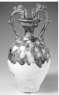 B．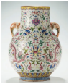 C．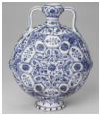 D．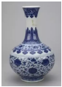
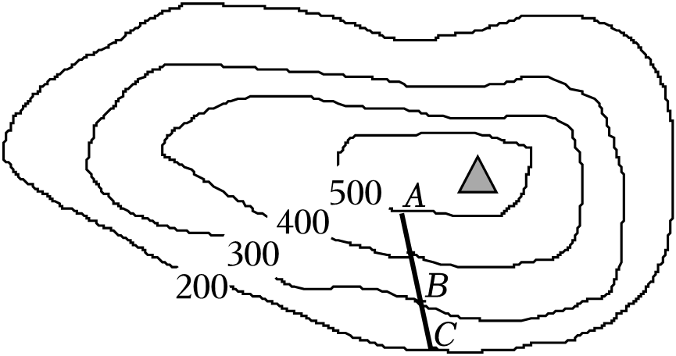
12．小明用地理中所学的等高线的知识在某地进行野外考察，他根据当地地形画出了“等高线示意图”，如图所示（注：若某地在等高线上，则其海拔就是其所在等高线的数值；若不在等高线上，则其海拔在相邻两条等高线的数值范围内），若A，B，C三点均在相应的等高线上，且三点在同一直线上，则的值为（ ）
A． B． C． D．2
13．老师设计了接力游戏，用合作的方式完成配方法解方程，规则：每人只能看到前一人给的方程，并进行一步计算，再将结果传递给下一人，最后解出方程，过程如图所示，接力中，自己负责的一步出现错误的是（ ）
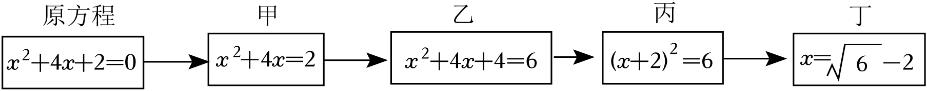
A．只有甲 B．只有丁 C．乙和丁 D．甲和丁
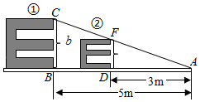
14．如图，小明探究课本“综合与实践”板块“制作视力表”的相关内容：当测试距离为5m时，标准视力表中①号“E”字的高度BC长为b，当测试距离为3m时，②号“E”字的高度DF长为（ ）
A．5b B．3b C．b D．b
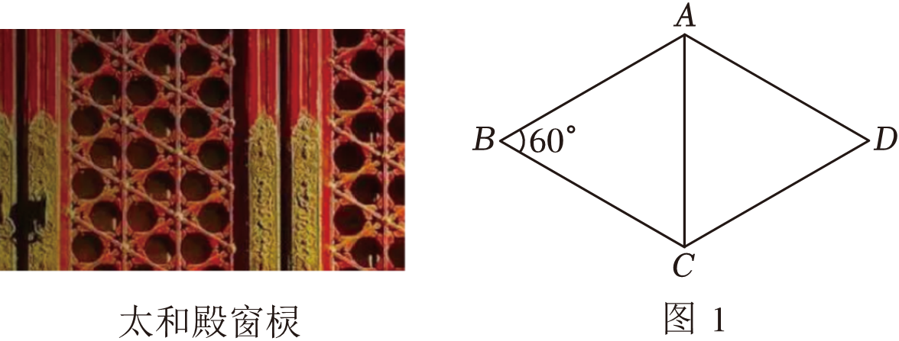
15．小雨在参观故宫博物院时，被太和殿窗棂的三交六惋菱花图案所吸引，他从中提取出一个含角的菱形ABCD（如图1所示）．若AB的长度为a，则菱形ABCD的面积为（ ）
A．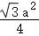 B．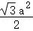
C．a² D．

16．下列说法正确的是（ ）
A．两条对角线互相垂直的四边形是菱形
B．顺次连接菱形各边中点形成的四边形一定是矩形
C．已知点C为线段AB的黄金分割点，若AB＝2，则AC＝−1
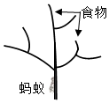
D．中午用来乘凉的树影是中心投影
17．一只蚂蚁在如图所示的树枝上寻觅食物，假定蚂蚁在每个岔路口都随机选择一条路径，则它获得食物的概率是（ ）
A． B． C． D．
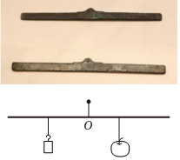
18．小楠参观中国国家博物馆时看到两件“王字铜衡”，这是我国古代测量器物重量的一种比较准确的衡器，体现了杠杆原理．小楠决定自己也尝试一下，她找了一根长100cm的匀质木杆，用细绳绑在木杆的中点O并将其吊起来，在中点的左侧距离中点25cm处挂了一个重1.6N的物体，在中点的右侧挂了一个苹果，当苹果距离中点20cm时木杆平衡了，可以估计这个苹果的重大约是（ ）
A．1.28N B．1.6N C．2N D．2.5N
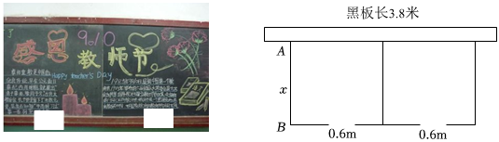
19．开学初，学校进行黑板报的评比检查．在设计黑板报时，小菲同学恰好用长为6米的彩色丝带，在黑板上围成一个长方形的边框，其中最上面利用黑板自带的边框（黑板边框的最大可用长度为3.8米），不用粘贴丝带．长方形最下面的边，为了设计绘画空间，需要留出两个0.6米宽的地方，并且黑板中间也需要用丝带粘贴以分成两部分书写关于庆祝教师节的内容．如图，设丝带AB的长为x米，丝带所围成的长方形面积为4.2平方米，则可列方程（ ）
A．x（4.8﹣3x）＝4.2 B．x（7.2﹣3x）＝4.2
C．2x（4.8﹣x）＝4.2 D．x（7.2﹣2x）＝4.2
20．如图，在矩形ABCD中，E为边AB上一点，将△ADE沿DE折叠，使点A的对应点F恰好落在边BC上，连接AF交DE于点G．若BF•AD＝12，则AF的长度为（ ）
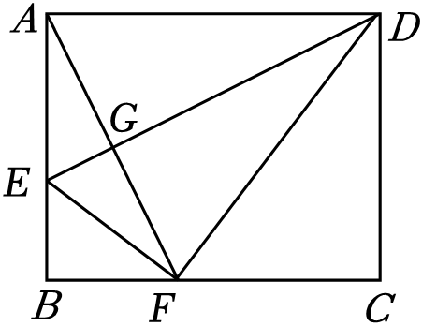
A．6 B．12 C． D．声明：试题解析著作权属菁优网所有，未经书面同意，不得复制发布日期：2023/12/19 11:58:45；用户：付老师；邮箱：17665270176；学号：29706414

